《国是——民主党派中央参政议政工作案例选编》
中央统战部 编
兼具政治性、时代性、实践性、示范性和可读性
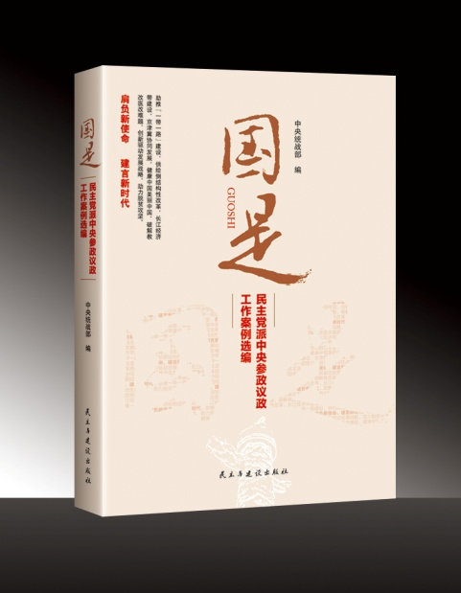
该书是中央统战部2017年重点图书，全书由40篇参政议政工作案例合编而成，突出政治性、时代性、实践性、示范性和可读性，内容全面展示和宣传中共十八大以来民主党派履职建言和自身建设的新成果、新气象，记述民主党派服务党和国家事业发展的生动实践，体现民主党派成员的使命担当和报国情怀。
该书主题鲜明，内容丰富,为提升议政建言工作水平提供了有益的借鉴。
本书定价65元。预购者请填写以下回执并传真或寄到民主与建设出版社发行部。

民主与建设出版社有限责任公司
2017年11月22日

下方回执沿虚线剪裁寄回或传真到（010-64709316）或发至邮箱2319069699@qq.com

《国是——民主党派中央参政议政工作案例选编》征订回执
订购单位 |  |  |  | 联系人
发票抬头 |  |  |  | 统一社会信用代码
详细收货地址 |  |  |  | 电话或手机
电子邮箱 |  |  |  | QQ号码
购买册数 |  | 汇款金额 |  | 汇款方式 | 邮局（ ）银行（ ）

开票信息：名 称：民主与建设出版社有限责任公司 纳税识别号：110105400835955
地址、电话：北京市朝阳区朝外大街吉祥里208号 59419956
开户行及账号：中国工商银行北京朝阳支行营业部 0200003409201257632

办公地址：北京市海淀区西三环东路10号望海楼E座7层 邮编：100142
联系人：程旭 13511071056，石磊010-59417747、18910023582

